Chemie 9. ročník - práce na týden 11. 5. – 17. 5.
Vypracované mi zašlete na e-mail (Kontakt: prikrylovaj@zsnadrazni.eu)

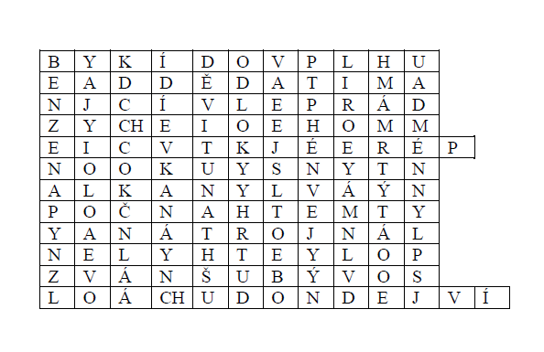
1. Nejprve správně dopněte ve větách chybějící pojmy. Ty pak najděte v osmisměrce a vyškrtejte. Zbylá
písmena čtená po řádcích vám dají tajenku.

a) Jedno aromatické jádro ( benzenový kruh) má uhlovodík ………………….
b) Obecný vzorec C_{n}H_{2n+2} mají ………………………….
c) Methan se vyskytuje za normálních podmínek ve skupenství …………….
d) Propan a butan se používají jako …………………………
e) Směs propanu a butanu se vzduchem je ……………………
f) Polymerací ethenu vzniká plast, jehož zkratka je PE a název …………………..
g) Triviální ( jiný ) název ethynu je ……………………
h) Mezi uhlíkovými atomy může být vazba: -…………………………, - ………………………, -……………………..
i) Alkany, alkeny, alkyny, cykloalkany a arény patří mezi ……………………………….
j) Zdrojem aromatických uhlovodíků je černouhelný …………………..
k) černá viskózní kapalina, z které se vyrábí např. benzín, petrolej aj, se nazývá ……………..
l) Alkan, jehož vzorec je CH₄ se nazývá …………….

Tajenka zní :

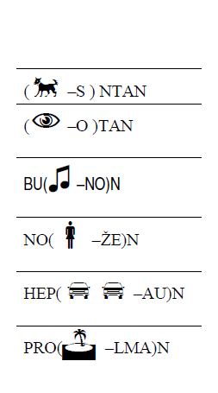
2. Doplň podle vzoru. ( PES – S = PE) NTAN = PENTAN

Název Sumární Racionální Strukturní
vzorec vzorec vzorec

